UNIVERSIDADE FEDERAL DO PAMPA CAMPUS JAGUARÃO

PROGRAMA INSTITUCIONAL DE BOLSA DE INICIAÇÃO À DOCÊNCIA

PESQUISA NA INTERNET SOBRE DADOS EDUCACIONAIS DOS MUNICÍPIOS DE ATUAÇÃO

Lina Camacho Porciuncula, 1° semestre de pedagogia

Jaguarão, novembro de 2020
Inicio então, minha pesquisa na internet sobre dados educacionais dos municípios de atuação, baseado em dados ofertados pelo Ministério da Educação. Nessa pesquisa irei focar em dados do IDEB, referentes aos últimos anos.
O IDEB (Índice de Desenvolvimento da Educação Básica), foi criado em 2007 pelo INEP, feito para medir a qualidade da educação e aprendizado no país. Ele consiste em criar e estabelecer metas para a melhoria do ensino, calculadas a partir da taxa de rendimento escolar (aprovação) e das médias de desempenhos nos exames aplicados pelo INEP, como por exemplo, a Prova Brasil, que é realizada a cada dois anos. O objetivo é alcançar 6 pontos até o ano de 2022, que é a média correspondente ao sistema educacional de países desenvolvidos.
Os dados numéricos dessa pesquisa, foram retirados do site “Qedu”, incluindo os gráficos.

No Brasil
No dia 15 de setembro de 2020, uma reportagem foi publicada pelo site da Agência Brasil, nela consta a notícia de que o “Brasil avança no IDEB, mas apenas ensino fundamental cumpre meta.”, com isso, no decorrer da mesma, a informação é de que o índice registrado nos anos iniciais passou de 5,8 em 2017 para 5,9 em 2019, superando a meta de 5,7 tanto nas escolas públicas como nas privadas, comprovando então que mesmo em passos lentos, a educação no país vai melhorando.
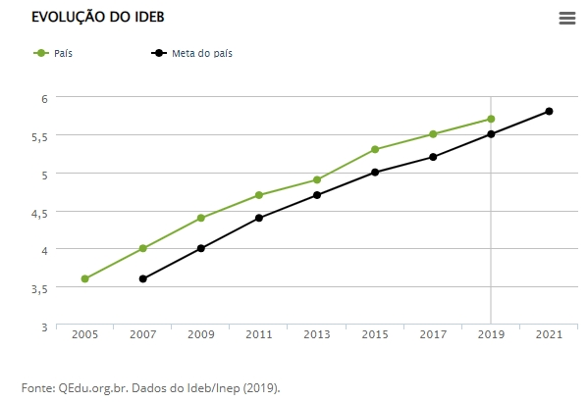
No Rio Grande do Sul
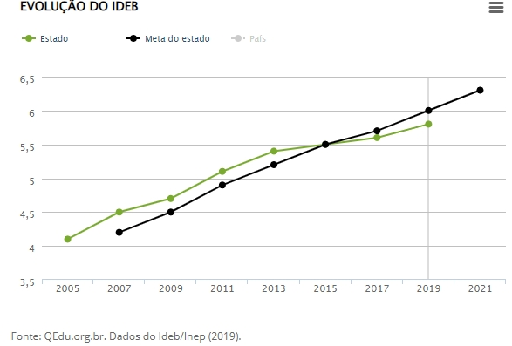
Em nível estadual, o IDEB de 2019, calculou que o estado do Rio Grande do Sul alcançou 5,8 pontos, nos anos iniciais da rede pública, concluindo que o número cresceu comparado aos outros anos, mas não atingiu a meta e também, não alcançou os 6 pontos.

Em Jaguarão
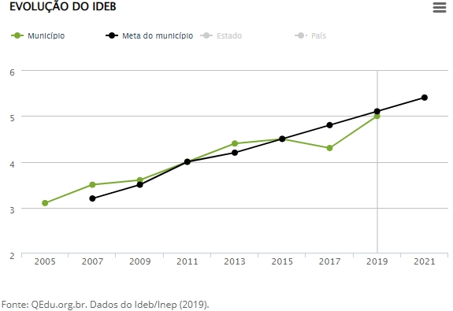
Afunilando para a nossa cidade, no ano de 2019, os dados do IDEB em Jaguarão nos anos inciais da rede municipal cresceram mas não atingiram a meta de 5,1 pontos e não alcançaram 6 pontos, ficando com 5 no final dos cálculos. Em comparação às pesquisas realizadas em 2017, o IDEB registrou que o município atingiu 4,3 pontos. Sendo assim, a cidade teve um aumento já qualidade de ensino em 2 anos.

Nas pesquisas que realizei, observei uma grande dificuldade em obter dados completos sobre as escolas da cidade. De 7 escolas municipais registradas, apenas 3 tem os dados completos para calcular o IDEB.
No dia 25 de junho do ano de 2015, o prefeito José Claudio Ferreira Martins aprova o Plano Municipal de Educação (PNE). Com vigência de 10 anos contado a partir da publicação, os objetivos principais desse plano é a melhoria da educação na cidade de Jaguarão e dos profissionais que estão inseridos nela. Entre as diretrizes estão a erradicação do analfabetismo, a superação de desigualdades de ensino e a valorização dos profissionais de educação.
Quem tem prapel principal no cumprimento desses objetivos é a Secretaria de Educação de Jaguarão, que promete segurança e apoio quantos aos enfrentamentos da luta em prol da educação. É ela que administra e executa a política nacional, faz pesquisas, elabora planos educacionais para as melhorias que necessitam serem feitas na cidade, desenvolvem programas de orientação pedagógica e visam atender a maioria das pessoas, inclusive de zona rural.
Atualmente a escola municipal que registra mais movimentação positiva nos dados é a EMEF General Antônio de Sampaio, com o IDEB de 4,7 pontos.

■EMEF General Antônio de Sampaio
Em 2015, houve o penúltimo registro com dados completos do IDEB da escola, que pontuou 4,7 pontos também. A diferença é que a escola superou a expectativa da meta que er ade 3,8, portanto, foi um aumento consideravelmente positivo.
No último registro em 2019 a escola pontuou 4,7 pontos como dito anteriormente, e superou a meta de 4,4. Contou também com o indicador de aprendizado de 5,39 pontos, que calcula as notas baseado na Prova Brasil, que consiste nas matérias de português e matemática.
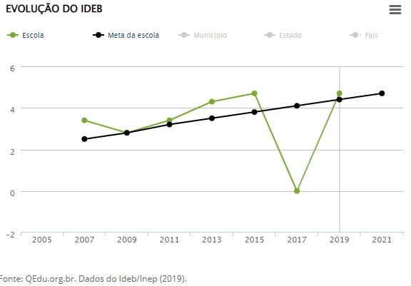
No ano de 2019 a escola pontuou 196,37 em português e 202,22 pontos em matemática, tendo um aumento positivo.

Tomei a liberdade de pesquisar sobre o detalhamento de aprovação da escola e pude observar uma coisa bem interessante sobre a reprovação dos anos iniciais e sua relação com o processo de alfabetização e letramento dos alunos.
O objetivo da alfabetização no Brasil, atualmente, é alfabetizar as crianças até o terceiro ano do Ensino Médio. Até esse período acontece o ciclo de alfabetização e letramento dos alunos, podendo ser permitido à partir desse mesmo ano, os mesmos serem reprovados.
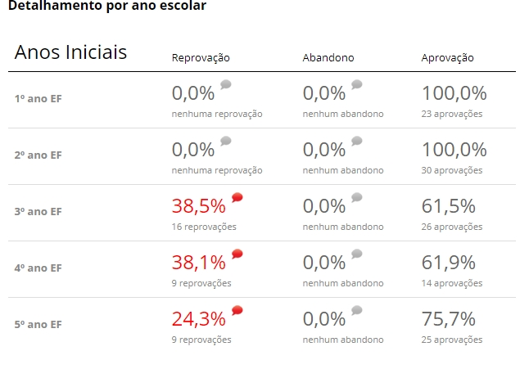
Na EMEF General Antônio de Sampaio em 2018, por exemplo, no terceiro ano do ensino fundamental, a escola contabilizou 38,5% de reprovação. Já no quarto ano, contou com uma diminuição computando 38,1% de reprovação. No ano seguinte, menos ainda com 24,3%. Pude observar que o grande número de reprovações no terceiro ano, se deu por conta de ser o único ano do ciclo de alfabetização e letramento em que é permitida a reprovação dos alunos. Com isso, cheguei na conclusão de que uma criança que não conseguiu compreender da mesma forma que os outros colegas, os objetivos propostos, na qual não foi permitida reprovar, chegará no último ano do ciclo perdida e ainda com muitas dúvidas sobre essa nova forma de comunicação.

Segundo o site da UFRGS (Universidade Federal do Rio Grande do Sul, a Secretaria da Educação do Rio Grande do Sul), justifica a não reprovação dos alunos nos primeiros anos do ciclo já comentado anteriormente. Segundo a Secretaria da Educação do Rio Grande do Sul, esse método é feito “para evitar que as crianças de seis anos sejam submetidas prematuramente à cultura de repetência e que não seja indevidamente interrompida a continuidade dos processos educativos”.
Nessa mesma reportagem, há varias opiniões quanto a essa questão, em que algund professores explanam o grande desafio que é receber alunos em anos posteriores ao terceiro ano, que ainda não estão alfabetizados ou que não estão completamente aptos para seguir os estudos na língua portuguesa, e consequentemente nas outras matérias.
Uma professsora do Ensino Médio, Andreia Guimarães, afirmou que uma alfabetização problemática pode acompanhar o aluno até o ensino médio e para o resto da vida, principalmente na hora de produzir um texto, interpretar o que está escrito e entre outros déficits.

Conclusão
Para concluir essa pesquisa, minha obsrervação, com base nos dados apresentados é de que está acontecendo melhorias na educação tanto do país, como do Estado e também do nosso município, mas que ainda precisa de muita atenção e dedicação. Para mim, o IDEB serve como um ótimo medidor da qualidade, mas para chegar nos números necessários para calculá-lo, que são o de desempenho e aprovação, as escolas passam por grandes desafios, que não dependem apenas da qualidade do ensino ofertado pelos professores, mas também dos meios de acesso a essa educação, infraestrutura da instituição, materiais, apoio dos pais fora do ambiente escolar na aprendizagem dos filhos, e principalmente do suporte do governo e municípios.

REFERÊNCIAS BIBLIOGRÁFICAS

http://portal.mec.gov.br/conheca-o-ideb
https://agenciabrasil.ebc.com.br/educacao/noticia/2020-09/brasil-avanca-no-ideb-mas-apenas-ensino-fundamental-cumpre-meta
https://www.qedu.org.br/estado/121-rio-grande-do-sul/ideb
https://www.qedu.org.br/cidade/579-jaguarao/ideb?dependence=3&grade=1&edition=2019
https://www.qedu.org.br/escola/259211-emef-general-antonio-de-sampaio/taxas-rendimento
https://www.qedu.org.br/escola/259211-emef-general-antonio-de-sampaio/ideb?dependence=3&grade=1&edition=2015
https://leismunicipais.com.br/plano-municipal-de-educacao-jaguarao-rs
https://www.jaguarao.rs.gov.br/?page_id=21352
https://www.ufrgs.br/humanista/2019/05/09/reprovacao-nos-anos-iniciais-diferentes-pontos-de-vista/

